日本セーフティプロモーション学会  第11回学術大会  日時：2017年12月2日(土)・3日(日)  会場：東洋大学朝霞キャンパス講義棟  〒351-8510 埼玉県朝霞市岡48-1  最寄駅:東武東上線朝霞台駅 または JR武蔵野線北朝霞駅 徒歩15分  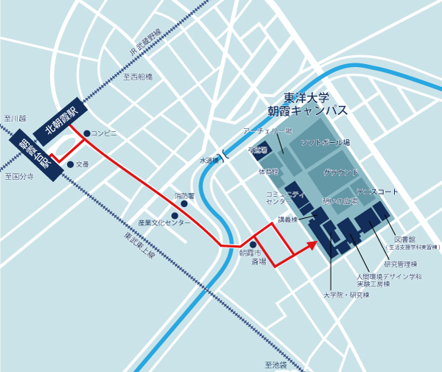  ＊会場周辺にコンビニエンスストアはありますが、レストラン等がございません。  昼食は駅周辺で購入し、ご持参いただくことをお勧めいたします。  ホームページ   【一般口演の演題抄録締切】  平成29年10月31日(火)  →11月5日(日)迄延長  【事前参加登録受付締切】  平成29年11月17日(金) |  |  | 大会長：衞藤 隆  （東京大学名誉教授）  テーマ：  暮らしの安全を考える―改めてセーフティプロモーションとは？―  日程：  12月2日（土）13：30～  終日市民公開（入場無料）  ・大会長講演「暮らしの安全を考える―改めてセーフティプロモーションとは？―」（衞藤隆）  ・解説講演1「ガイド50と子どもの安全」（森山 哲）  ・解説講演2「聞き書きマップのその後」（原田 豊）  ・教育講演「セーフティプロモーションスクールとは？」（藤田大輔）  ・情報交換会（3000円）  12月3日（日）9：30～  参加費（一般：事前4000円・当日5000円）(学生事前：1000円・当日2000円)  ・一般口演  ・教育講演「日本の自殺対策―これまでとこれからー」（反町吉秀）  事務局：  〒351-8510  埼玉県朝霞市岡48-1  東洋大学ライフデザイン学部  日本セーフティプロモーション学会第11回学術大会事務局  事務局長 内山有子  e-mail： 11thjssp@gmail.com  TEL/FAX：048-468-6368  （不在時は留守番電話にメッセージをお願いいたします）

